3.1. – 6.1. 2023

- Na začátku tohoto týdnu si budeme vyprávět o tom, jak a s kým jsme prožili Vánoce, jaké dárečky jsme dostali od Ježíška a z čeho jsme měli největší radost.
- DH „Tři králové“ - seznámíme se s legendou o třech králích a povíme si, jaké zvyky a pranostiky se ke třem králům váží. Také si povíme, jak vypadal tříkrálový průvod, jaký měl význam a jaké kostýmy králové měli.
- Sledování pohádky „Chaloupka na vršku – Jak to bylo na Tři krále“
- Ml.d. seznámení, st.d. nácvik básně „Na Tři krále“
- Zpěv písně „My tři králové jdeme k vám“ – doprovod hrou na víčka a na orffovy nástroje
- Při výtvarné činnosti si vyrobíme kometu
- RC – „Cesta tří králů“

- 2.1. MŠ UZAVŘENA
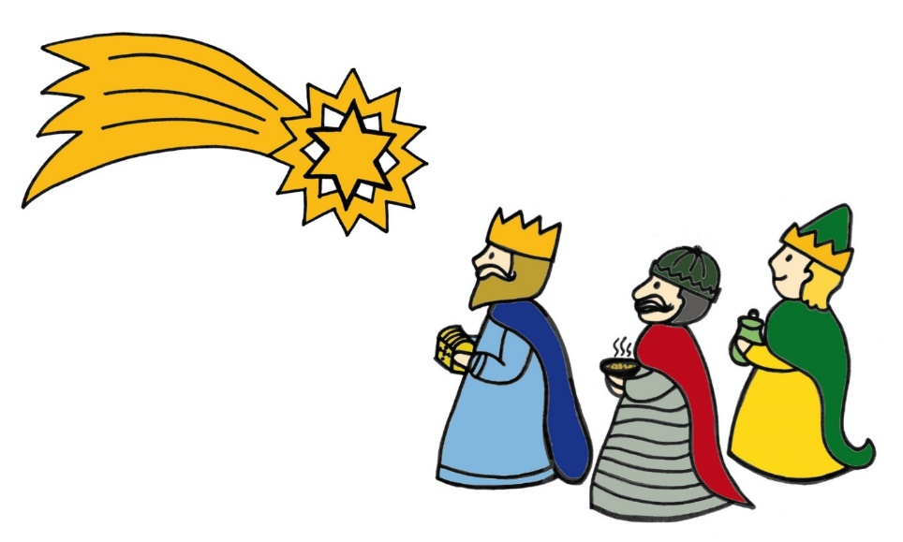
- 4.1. PŘEDŠKOLÁCI PLAVÁNÍ
- 5.1. CVIČENÍ V SOKOLOVNĚ

